Универсальный план тренировок для мужчин http://www.tvoytrener.com/metodiki_obhcie/mugiki_superseti.php

ТРЕНИР 1: ноги, плечи, пресс | 1 НЕДЕЛЯ | 2 НЕДЕЛЯ | 3 НЕДЕЛЯ | 4 НЕДЕЛЯ | 5 НЕДЕЛЯ | 6 НЕДЕЛЯ | 7 НЕДЕЛЯ
Разминка 5–10 минут
Приседания со штангой на плечах (6-10/15-20)
Жим ногами в тренажёре
(8-10/15-20)
Сгибание ног в тренажёре лёжа (10-15/15-20)
Жим штанги с груди стоя
(8-10/15-20)
Жим гантелями сидя
(8-12/15-20)
Махи гантелями в стороны
(10-15/15-20)
Подъём ног на наклонной скамье (10-15/15-20)
Скручивания лёжа на полу
(10-15/15-20)
Заминка 2-5 минут
ТРЕНИР 2: разгибатели спины, верх спины, грудь
Разминка 5–10 минут
Становая тяга на прямых ногах
(6-10/10-15)
Наклоны со штангой стоя
(10-12/15-20)
Гиперэкстензия
(10-12/15-20)
Подтягивания широким хватом к груди (6-10/макс)
Тяга т-грифа в наклоне
(8-10/15-20)
Тяга горизонтального блока
(8-10/15-20)
Жим штанги лёжа под углом 40 гр (8-10/12-15)
Разводы с гантелями лёжа под углом 20 гр (10-15/15-20)
Сведение рук в тренажёре
(10-15/15-20)
Заминка 2-5 минут
ТРЕНИР 3: бицепс, трицепс, пресс
Разминка 5–10 минут
Подтягивания обратным хватом к груди (6-10/макс)
Сгибание рук с гантелями молот (8-12/15-20)
Сгибание рук сидя под углом 60 гр (8-12/15-20)
Отжимания от брусьев
(6-10/макс)
Разгибание рук с верхнего блока (10-15/15-20)
Французский жим с гантелей стоя (10-15/15-20)
Подъём ног в висе
(10-15/15-20)
Скручивания на наклонной лавке (10-15/15-20)
Заминка 2-5 минут

ИНДИВИДУАЛЬНЫЙ КОМПЛЕКС УПРАЖНЕНИЙ
Заказать индивидуальный комплекс упражнений от Тимко Ильи (автора этого тенировочного плана и всех планов на сайте) вы можете здесь:
http://www.tvoytrener.com/sotrydnichestvo/kompleks_upragnenii.php

Этот план есть в нашем приложении «ТВОЙ ТРЕНЕР»
 |  | https://play.google.com/store/apps/details?id=com.tvoytrener.timkoilia
 |  | https://itunes.apple.com/ru/app/%D1%82%D0%B2%D0%BE%D0%B9-%D1%82%D1%80%D0%B5%D0%BD%D0%B5%D1%80/id1299904851?mt=8
 | Версия для компа | https://yadi.sk/d/MEPa9xnB3R98By

НАШИ БЕСПЛАТНЫЕ КНИГИ
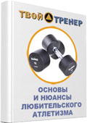  http://tvoytrener.com/kniga_tvoytrener.php | http://tvoytrener.com/kniga_tvoytrener2.php | 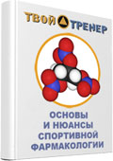  http://tvoytrener.com/kniga_tvoytrener3.php | http://tvoytrener.com/kniga_tvoytrener5.php | 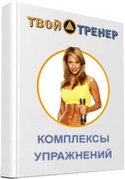  http://tvoytrener.com/kniga_tvoytrener6.php | http://tvoytrener.com/kniga_tvoytrener4.php

ОБРАЩЕНИЕ СОЗДАТЕЛЯ САЙТА
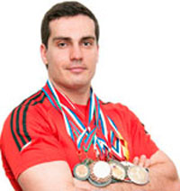
Если вам понравился план тренировок - поддержите проект.
Команда нашего сайта делает всё возможное, чтобы вся информация на нём была абсолютно бесплатной для вас. И я надеюсь, что так будет и дальше. Но денег, что приносит проект, недостаточно для его полноценного развития.
Реквизиты для перевода денег вы можете посмотреть здесь: http://www.tvoytrener.com/sotrydnichestvo/poblagodarit.php
(С уважением, создатель и автор сайта Илья Тимко.)

